2021年03月高考联盟开学大联考

数学试题

2021．2

一、单项选择题（本大题共8小题，每小题5分，共计40分．在每小题给出的四个选项中，只有一个是符合题目要求的，请把答案添涂在答题卡相应位置上）

1．若集合A＝，B＝，则

A．AB B．AB C．A＝B D．AB＝

2．已知*a*R，则“0＜*a*＜1”是“*x*R，”的

A．充分不必要条件 B．必要不充分条件

C．充要条件 D．既不充分也不必要条件

3．在平行四边形ABCD中，AC与BD交于点O，E是线段OD的中点，AE的延长线与CD 交于点F，若，，则＝

A． B． C． D．

4．5名同学相约去国家博物馆参观“伟大的变革—庆祝改革开放40周年大型展览”，参观结束后5名同学排成一排照相留念，若甲、乙二人不相邻，则不同的排法共有

A．36 种 B．48 种 C．72 种 D．120 种

5．著名数学家华罗庚先生曾说过：“数缺形时少直观，形缺数时难入微，数形结合百般好，隔裂分家万事休．”在数学的学习和研究中，经常用函数的图象来研究函数的性质，也经常用函数的解析式来琢磨函数图象的特征，如函数在[，]的图像大致为

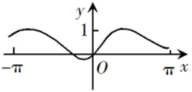 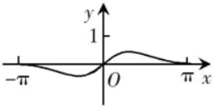

A B

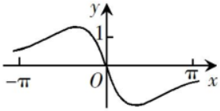 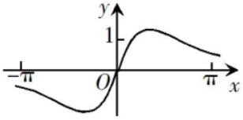

C D

6．已知抛物线的焦点到双曲线E：(*a*＞0，*b*＞0)的渐近线的距离不大于，则双曲线E的离心率的取值范围是

A．(1，] B．(1，2] C．[，) D．[2，)

7．已知三棱锥P—ABC中，△ABC是以角A为直角的直角三角形，AB＝AC＝2，PB＝PC，PA＝，O1为△ABC的外接圆的圆心，cos∠PAO1＝，那么三棱锥P—ABC外接球的体积为

A． B． C． D．

8．已知定义在[，]上的函数满足，且当*x*[，1]时，，若方程有三个不同的实数根，则实数*a*的取值范围是

A．(，] B．(，] C．(，] D．(，]

二、 多项选择题（本大题共4小题，每小题5分， 共计20分．在每小题给出的四个选项中，至少有两个是符合题目要求的，请把答案添涂在答题卡相应位置上）

9．已知i为虚数单位，则下列结论正确的是

A．复数的虚数部为

B．复数的共轭复数

C．复数在复平面对应的点位于第二象限

D．复数*z*满足R，则R

10．已知*a*＞0，*b*＞0，则下列结论正确的是

A．若，则

B．若，则

C．若＞＞0，则

D．若，则

11．已知(＞0)，则下列说法正确的是

A．若的最小正周期为，则

B．若在(0，)内无零点，则

C．若在(0，)内单调，则

D．若时，直线是函数图象的一条对称轴

12．如图所示，一座小岛距离海岸线上最近的P点的距离是2km，P点正东方向12km处有一个城镇，假设一个人驾驶小船的平均行进速度为3km/h，步行的平均速度为5km/h，时间*t*（单位：h）表示他从小岛到城镇的时间，*x*（单位：km）表示此人将船停在海岸距P点处的距离．设，，则

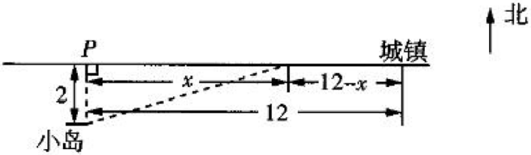

A．函数为减函数

B．

C．当时，此人从小岛到城镇花费的时间最少

D．当时，此人从小岛到城镇花费的时间不超过3h

三、填空题（本大题共4小题， 每小题5分，共计20分．请把答案填写在答题卡相应位置上）

13．谈祥柏先生是我国著名的数学科普作家，他写的《数学百草园》、《好玩的数学》、《故事中的数学》等书，题材广泛、妙趣横生，深受广大读者喜爱．下面我们一起来看《好玩的数学》中谈老的一篇文章《五分钟内挑出埃及分数》：文章首先告诉我们，古埃及人喜欢使用分子为1的分数（称为埃及分数）．如果两个埃及分数与的和可以表示成等．从，，，…，，这100个埃及分数中挑出不同的3个，使得它们的和为1，这三个分数是 ．（按照从大到小的顺序排列）

14．设，则的值为 ．

15．若数列满足：，，(*n*≥3)，*n*，则称数列为斐波那契数列．斐波那契螺旋线是根据斐波那契数列画出来的螺旋曲线，如图1中的实线部分（正方形内的数字与为所在正方形的边长，每个正方形中的曲线与正方形的两边构成圆心角为90°的扇形）．自然界中存在许多这样的图案，比如向日葵种子的排列、芦荟叶子的排列等（如图2）．若一母线长为16的圆锥的底面周长恰好等于图1的螺旋曲线的长度，则该圆锥的侧面积为 ．

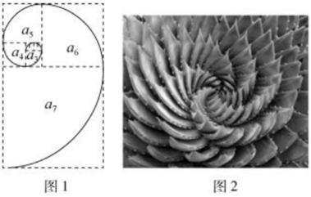 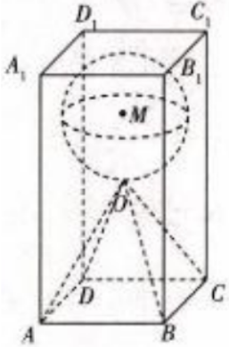

第15题 第16题

16．在日常生活中，石子是我们经常见到的材料，比如在各种建筑工地或者建材市场上常常能看到堆积如山的石子，它的主要成分是碳酸钙．某雕刻师计划在底面边长为2m，高为4m的正四棱柱形的石料ABCD—A1B1C1D1中，雕出一个四棱锥O—ABCD和球M的组合体，其中O为正四棱柱的中心，当球的半径*r*取最大值时，该雕刻师需去除的石料约重 kg．（其中≈3.14，石料的密度＝2.4g/cm3，质量）

四、解答题（本大题共6小题，共计70分．请在答题卡指定区域内作答．解答时应写出文字说明、证明过程或演算步骤）

17．（本小题满分10分）

已知数列的前*n*项和为，且满足，*n*．

（1）求数列的通项公式；

（2）设的前*n*项和为，证明：．

18．（本小题满分12分）

如图，在△ABC中，内角A，B，C所对的边分别是*a*，*b*，*c*，在①*b*＝*c*；②2*b*cosC＋*c*＝2*a*；③．这三个条件中任选一个，补充在下面问题中，并作答．

已知*a*＝1，C＝，D是边AC上的一点，∠ADB＝，若 ，求△ABD的面积．

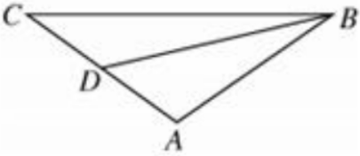

19．（本小题满分12分）

2019年6月25日，《固体废物污染环境防治法(修订草案)》初次提请全国人大常委会审议，草案对“生活垃圾污染环境的防治”进行了专章规定．草案提出，国家推行生活垃圾分类制度．为了了解人民群众对垃圾分类的认识，某市环保部门对该市市民进行了一次垃圾分类网络知识问卷调查，每一位市民仅有一次参加机会，通过随机抽样，得到参加问卷调查的1000 人（其中450人为女性）的得分（满分：100分）数据，统计结果如表所示：

|  |  |  |  |  |  |  |  |
| --- | --- | --- | --- | --- | --- | --- | --- |
| 得分 | [30，40) | [40，50) | [50，60) | [60，70) | [70，80) | [80，90) | [90，100) |
| 男性人数 |  |  |  |  |  |  |  |
| 女性人数 |  |  |  |  |  |  |  |

（1）由频数分布表可以认为，此次问卷调查的得分Z服从正态分布N(，210)，近似为这1000人得分的平均值（同一组数据用该组区间的中点值作为代表），请利用正态分布的知识求P(50.5＜Z＜94)；

（2）把市民分为对垃圾分类“比较了解”（不低于60分的）和“不太了解”（低于60分的）两类，请完成如下2×2列联表，并判断是否有99%的把握认为市民对垃圾分类的了解程度与性别有关？

|  |  |  |  |
| --- | --- | --- | --- |
|  | 不太了解 | 比较了解 | 合计 |
| 男性 |  |  |  |
| 女性 |  |  |  |
| 合计 |  |  |  |

（3）从得分不低于80分的被调查者中采用分层抽样的方法抽取10名，再从这10人中随机抽取3人，求抽取的3人中男性人数的分布列及数学期望．

参考数据：①；

②若X~N(，)，则P(﹣＜X＜＋)≈0.6827，P(﹣2＜X＜＋2)≈0.9545，P(﹣3＜X＜＋3)≈0.9973．

参考公式：独立性检验统计量，其中．

临界值表：

|  |  |  |  |  |  |  |  |
| --- | --- | --- | --- | --- | --- | --- | --- |
| P() | 0.15 | 0.10 | 0.05 | 0.025 | 0.010 | 0.005 | 0.001 |
|  | 2.072 | 2.706 | 3.841 | 5.024 | 6.635 | 7.879 | 10.828 |

20．（本小题满分12分）

如图，已知平面BCE⊥平面ABC，直线DA⊥平面ABC，且DA＝AB＝AC．

（1）求证：DA∥平面EBC；

（2）若∠BAC＝，DE⊥平面BCE，求二面角A—BD—E的余弦值．

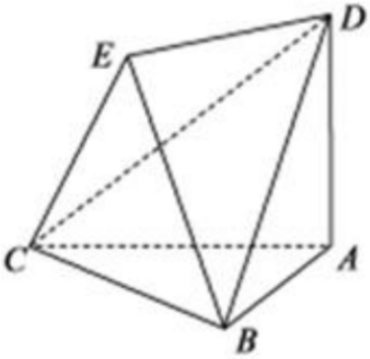

21．（本小题满分12分）

已知椭圆C：(*a*＞*b*＞0)的离心率为，点P(，)在C上．

（1）求椭圆C的标准方程；

（2）设O为坐标原点，H(0，)，试判断在椭圆C上是否存在三个不同点Q，M，N（其中M，N的纵坐标不相等），满足，且直线HM与直线HN倾斜角互补？若存在，求出直线MN的方程，若不存在，说明理由．

22．（本小题满分12分）

已知函数(*x*＞0，*a*＞0)，曲线在点(1，)处的切线在*y*轴上的截距为．

（1）求*a*；

（2）讨论函数(*x*＞0)和(*x*＞0)的单调性；

（3）设，，求证：(*n*≥2)．

